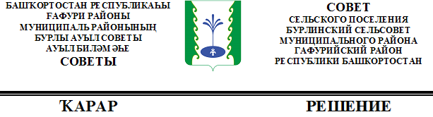 Об обращении в Центральную избирательную комиссию Республики Башкортостан о возложении полномочий избирательной комиссии сельского поселения Бурлинский сельсовет муниципального района Гафурийский район Республики Башкортостан на территориальную избирательную комиссию муниципального района Гафурийский район Республики Башкортостан

Руководствуясь пунктом 4 статьи 24 Федерального закона «Об основных гарантиях избирательных прав и права на участие в референдуме граждан Российской Федерации», частью 3 статьи 23 Кодекса Республики Башкортостан о выборах, частью 4 статьи 21 Устава сельского поселения Бурлинский сельсовет муниципального района Гафурийский район Республики Башкортостан, Совет сельского поселения Бурлинский сельсовет муниципального района Гафурийский район Республики Башкортостан решил:
1.Просить Центральную избирательную комиссию Республики Башкортостан возложить полномочия избирательной комиссии сельского поселения Бурлинский сельсовет муниципального района Гафурийский район Республики Башкортостан на территориальную избирательную комиссию муниципального района Гафурийский район Республики Башкортостан, формирующуюся в декабре 2020 года.
2.Направить настоящее решение в Центральную избирательную комиссию Республики Башкортостан.

Глава сельского поселения А.К.Хайретдинов
с.Бурлы,
от 26.11.2020г.
№ 29-118

